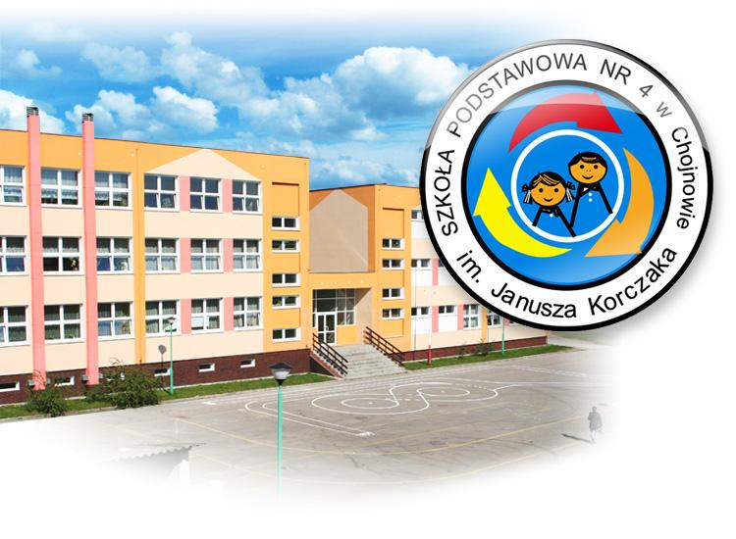

Wizja:

-W naszej szkole chcemy wykształcić u uczniów zespół takich pozytywnych cech jak:

-samodzielność

-uczciwość

-odpowiedzialność

-ciekawość świata

-tolerancja

-obowiązkowość i punktualność

C:\Users\student003d\AppData\Local\Microsoft\Windows\Temporary Internet Files\Content.IE5\LWXDJX5B\MC900281970[2].wmf

**Już od 1.03.2012r można zapisać dziecko do klasy pierwszej.**

Nasz**a szkoła oferuje:**

**-wykształcona kadra**

**-duż0 konkursów**

**-zajęcia pozalekcyjne**

**-zajęcia na basenie**

**-dyskoteki**

**-nowocześnie wyposażone klasy**

**-i wiele, wiele innych (tak dużo że nie można by było zliczyć)**

Nasza galeria

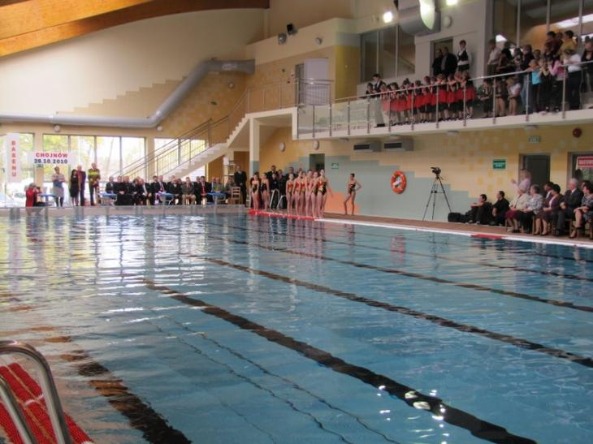

Basen

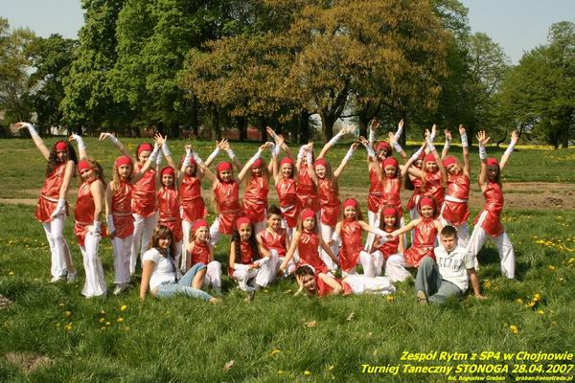

Zespół taneczny Rytm

[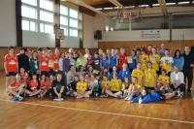](http://www.sp4.chojnow.eu/22_lutego_2012r.,a140.html)

Piłka ręczna

I wiele , wiele innych…

Baza:

-Dobrze wyposażone klasy

-Pracownie: humanistyczna, przyrodnicza ,matematyczna, 2 pracownie informatyczne

-Sala językowa, rehabilitacyjna i audiowizualna

-Biblioteka z centrum multimedialnym

-Stołówka

-Basen